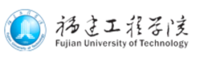
材料科学与工程学院教师参加会议登记表
报告人（参会人）
会议名称
主办单位
承办单位
时间 |  | 地点
报告题目 |  | 发表  形式 | 大会特邀报告□  大会报告□  分会（组）报告□  墙报□  其他□
报告摘要 | 报告摘要（如无报告，请介绍参会基本情况）：
体会与建议
参会照片
说明：
1）本表适合本院学生参加学会会议、论坛、专业展会、培训班等活动情况登记。
- 回校后2周提交，表格不够，可自行增加。
- 附上本人在会场的照片1-2张。

